PUSAT PENDIDIKAN ADMINISTRASI
MILIK DINAS
LEMBAGA PENDIDIKAN DAN PELATIHAN

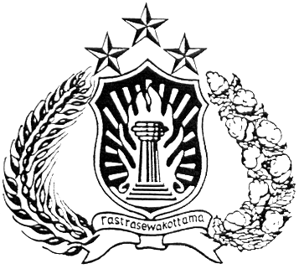

MODUL
KEUANGAN NEGARA
(UNDANG-UNDANG NOMOR 17 TAHUN 2003)

untuk

PENDIDIKAN PENGEMBANGAN SPESIALISASI
PERWIRA PERTAMA/PNS GOL. III BENDAHARA PENGELUARAN

LEMBAGA PENDIDIKAN DAN PELATIHAN POLRI
2020
i

